人工智能训练师（三级）操作技能考核
试题单
准考证号：
试题代码：3.1.5
试题名称：智能家居环境控制系统的数据分析与优化
考核时间：20min

1.场地设备要求
（1）人工智能训练师主机 1 台；
（2）Python 编译环境；
（3）智能家居环境控制系统数据集。

2.工作任务
智能家居环境控制系统通过集成温度、湿度、光照等多个传感器，实现对家庭环境的智能化管理。系统可以根据用户习惯自动调整室内环境，提高居住舒适度和能源效率。为了优化这一系统，需要对收集到的大量环境数据进行深入分析，以了解用户对不同环境参数的偏好，识别系统的潜在故障点，并优化系统的响应速度和能耗。
（1）你作为人工智能训练师，根据给定的数据集（智能家居环境控制系统数据集.xlsx），从以下三方面：
用户环境偏好：分析用户在一天中不同时段对温度、湿度和光照强度的偏好设置。
系统响应时间：评估用户操作（如调节温度等）到系统反馈的平均延迟，找出影响响应速度的因素。
能源消耗分析：识别系统的平均能耗，寻找节能潜力。
给出一份在用户环境偏好、系统响应时间和能源消耗分析方面的分析报告，将其保存为docx文件，命名为3.1.5-1.docx。
（2）为了进一步增强产品功能和用户体验，给出智能家居环境控制系统的3个优化方向和对应解决方案，将其保存为docx文件，命名为3.1.5-2.docx。
所有结果文件储存在桌面新建的考生文件夹中，文件夹命名为“准考证号+身份证号后六位”。

3.技能要求
（1）能对单一智能产品使用的数据进行全面分析，输出分析报告；
（2）能对单一智能产品提出优化需求；
（3）能为单一智能产品的应用设计智能解决方案。

4.质量指标
（1）分析报告全面可靠；
（2）优化方向合理，具有良好应用价值；
（3）解决方案切实可行。

人工智能训练师（三级）操作技能考核
试题评分表
准考证号：
试题代码：
试题名称：智能家居环境控制系统的数据分析与优化
考核时间：20min

测量分评分表
细则编号 | 配分 | 评分细则描述 | 规定或  标称值 | 结果或  实际值 | 得分
M1 | 3 | 回答用户环境偏好的分析结论：每1个环境偏好正确得1分，本项最高得3分； | 根据数据
M2 | 3 | 回答系统响应时间的分析结论：平均响应时间正确得1分，每一个影响因素正确得1分，本项最高得3分； | 根据数据
M3 | 3 | 回答能源消耗分析的结论：平均能耗正确得1分，每个节能潜力正确得1分，本项最高得3分； | 根据数据
M4 | 6 | 回答优化方向和该方向对应解决方案：每1个正确的优化方向得1分，对应解决方案得1分，本项最多得6分； | 根据数据
合计配分 | 15 | 合计得分

分析报告
一、用户环境偏好
温度偏好：
上午(6:00-12:00)时间段：平均温度在24.718左右；
下午(13:00-18:00)时间段：平均温度在24.925左右
晚上(19:00-05:00)时间段：平均温度在25.023左右
湿度偏好:
上午(6:00-12:00)时间段:平均湿度在50.176左右;
下午(13:00-18:00)时间段:平均湿度在49.085左右；
晚上(19:00-05:00)时间段:平均湿度在49.918左右
光照水平偏好:
上午(6:00-12:00)时间段：平均光照水平在540.939左右；
下午(13:00-18:00)时间段：平均光照水平在557.798左右；
晚上(19:00-05:00)时间段：平均光照水平在542.749左右

解题思路：

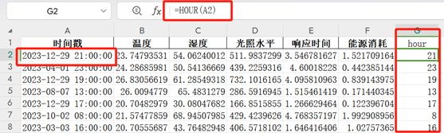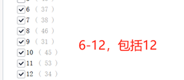
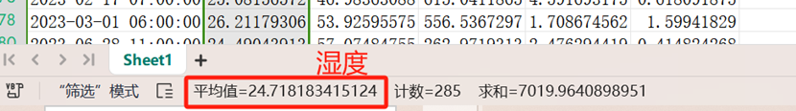
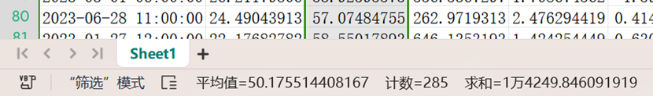
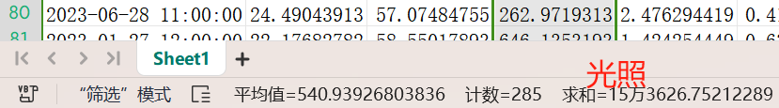

二、系统响应时间
平均响应时间： 3.02

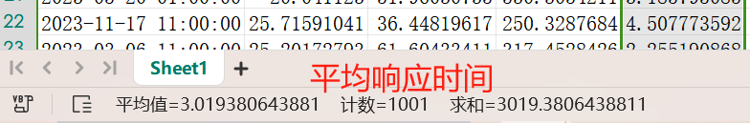

影响因素：（列举3个即可）
1. 传感器性能和数据采集频率
2. 数据传输协议和网络状况
3. 中央处理器的处理能力
4. 执行器的响应速度
5. 控制算法和软件效率
6. 云端或本地处理的延迟
7. 多设备协同工作的同步问题
8. 传感器校准和维护状态
9. 电源管理稳定性
、

三、能源消耗分析
平均能源消耗：1.02 （=AVERAGE(F2:F1001)）
节能潜力：（列举3个即可）
1. 传感器优化：动态调整采样率，使用低功耗传感器。
2. 通信优化：采用低功耗协议（如BLE），减少数据传输量。
3. 电源管理：高效电源芯片，能量收集技术。
4. 数据处理：边缘计算，本地预处理数据。
5. 算法优化：数据压缩，机器学习模型轻量化。
6. 系统架构：模块化设计，按需激活不同模块。 、

优化方向及解决方案（仅需回答3个优化方向和对应解决方案）
1. 响应速度优化，减少指令执行延迟。
方案：本地边缘计算处理核心指令（如温控逻辑），降低云端依赖，响应时间压缩至毫秒级。

2. 多设备协同效率，解决跨品牌设备联动卡顿。
方案：支持Matter协议统一标准，实现多品牌设备无缝互联，减少协议转换耗时。

3. 场景化自适应调节，动态匹配用户习惯与环境变化。
方案：AI学习用户行为（如作息规律），自动生成场景模式（如“睡眠模式”自动调暗灯光+降噪）。

4. 能源效率提升，降低系统整体能耗。
方案：动态调整设备运行参数（如无人时空调待机），结合天气数据预判能耗需求。

5. 交互友好性增强，简化复杂操作。
方案：支持语音、手势、App多模态控制，关键状态（如空气质量）通过色光/震动直观反馈。

